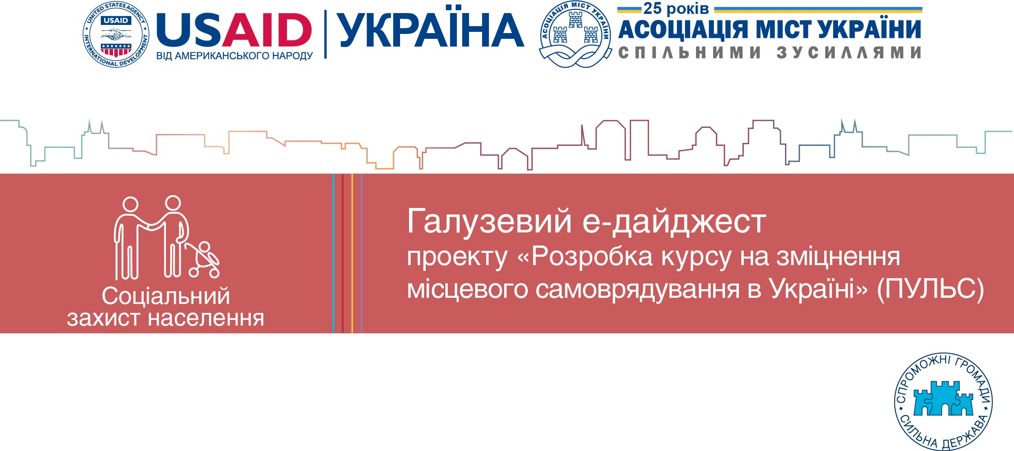

Грудень 2016

Новини


З 1 грудня прожитковий мінімум та мінімальна заробітна плата зросли на 10%
Відповідно до статей 7 та 8 Закону України «Про Державний бюджет України на 2016 рік» з 1 грудня відбулось планове підвищення прожиткового мінімуму та мінімальної заробітної плати на 10%

Підвищення прожиткового мінімуму
 | до 1 грудня (з 1 травня), грн | з 1 грудня, грн | підвищився на суму, грн | підвищився у відсотках, %
на одну особу | 1 399 | 1 544 | 145 | 10,4
для дітей віком до 6 років | 1 228 | 1 355 | 127 | 10,3
для дітей віком від 6 до 18 років | 1 531 | 1 689 | 158 | 10,3
для працездатних осіб | 1 450 | 1 600 | 150 | 10,3
для осіб, які втратили працездатність | 1 130 | 1 247 | 117 | 10,4

Підвищення мінімальної заробітної плати
 | до 1 грудня (з 1 травня), грн | з 1 грудня, грн | підвищився на суму, грн | підвищився у відсотках, %
у місячному розмірі | 1450 | 1600 | 150 | 10,3
у погодинному розмірі | 8,69 | 9,59 | 0,9 | 10,4

Оскільки розмір усіх виплат та допомог «відштовхуються» від розмірів зарплати або прожиткового мінімуму, то, відповідно, державні соціальні стандарти також еквівалентно зростуть.

Нагадаємо, що з 1 січня у проекті Закону «Про Державний бюджет України на 2017 рік» Уряд планує підняти мінімальну заробітну удвічі – до 3200 грн (19,34 грн в погодинному розмірі), а прожитковий мінімум – залишити на тому ж рівні до 1 травня.

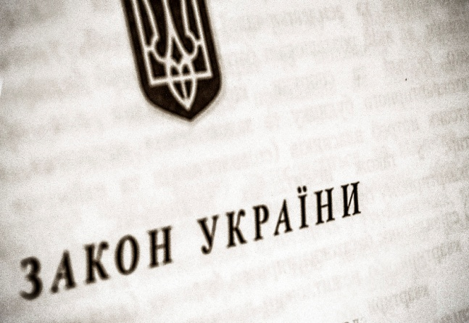
Верховна Рада Україна прийняла Законопроект 5130, який сприяє розвитку місцевого самоврядування та підвищує престижність служби в органах місцевого самоврядування

Сьогодні, 6 грудня, Верховна Рада України прийняла за основу і в цілому Закону України про внесення змін до деяких законодавчих актів України (законопроект 5130 від 15.09.2016). Законопроект було подано Урядом у пакеті разом з проектом Держбюджету на 2017 рік.

Закон сприяє розвитку місцевого самоврядування та підвищує престижність служби в органах місцевого самоврядування.

1. Відновлено виплати пенсій посадовим особам органів місцевого самоврядування (85% призначеної пенсії)
Посадовим особам місцевого самоврядування (крім деяких пільговиків), у період служби в ораганах місцевого самоврядування пенсії, розмір яких перевищує 150 відсотків прожиткового мінімуму, встановленого для осіб, які втратили працездатність, виплачуються в розмірі 85 відсотків призначеного розміру, але не менше 150 відсотків прожиткового мінімуму, встановленого для осіб, які втратили працездатність.

2. Органи місцевого самоврядування можуть проводити перевірки та складати протоколи про адмін. правопорушення (у сферах праці та зайнятості) на підприємствах, установах, організаціях усіх форм власності
При здійсненні повноважень у сфері контролю за додержанням законодавства про працю та зайнятість населення органи місцевого самоврядування можуть проводити перевірки на підприємствах, в установах та організаціях усіх форм власності, а також фізичних осіб, які використовують працю найманих працівників.

Органи місцевого самоврядування можуть складати адмін. протоколи щодо:
- порушення встановлених термінів виплати пенсій, стипендій, заробітної плати, виплата їх не в повному обсязі, терміну надання посадовими особами підприємств, установ, організацій незалежно від форми власності та фізичними особами - підприємцями працівникам, у тому числі колишнім, на їхню вимогу документів стосовно їх трудової діяльності на даному підприємстві, в установі, організації чи у фізичної особи - підприємця, необхідних для призначення пенсії (про стаж, заробітну плату тощо), визначеного Законом України "Про звернення громадян", або надання зазначених документів, що містять недостовірні дані, порушення терміну проведення атестації робочих місць за умовами праці та порядку її проведення, а також інші порушення вимог законодавства про працю;
- фактичний допуск працівника до роботи без оформлення трудового договору (контракту), допуск до роботи іноземця або особи без громадянства та осіб, стосовно яких прийнято рішення про оформлення документів для вирішення питання щодо надання статусу біженця, на умовах трудового договору (контракту) без дозволу на застосування праці іноземця або особи без громадянства.

3. Органи місцевого самоврядування (міста) звільняються від сплати судового збору під час розгляду справ щодо вирішення питань соціального захисту населення.

Асоціація презентувала стратегію реформування сфери "Соціальний захист" на засіданні Комітету ВРУ з питань соціальної політики, зайнятості та пенсійного забезпечення
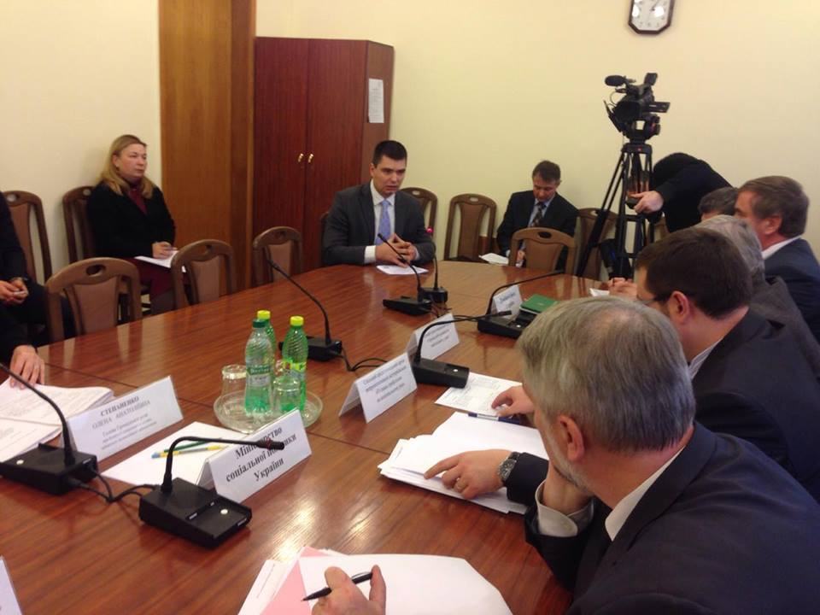
Минулого тижня Асоціація міст України презентувала стратегію реформування сфери "Соціальний захист" на засіданні Комітету Верховної Ради України з питань соціальної політики, зайнятості та пенсійного забезпечення

Стратегія розроблена працівниками Центру аналізу та розробки законодавства Асоціації міст України в рамках проекту USAID ПУЛЬС із містами-членами АМУ та представниками Мінсоцполітики.

В загальному стратегія була прийнята позитивно.

Для реалізації стратегії Асоціація до кінця року презентує карту законодавчих змін. АМУ на Комітеті висловило прохання підтримати законодавчі ініціативи, які сприятимуть розвитку місцевого самоврядування.

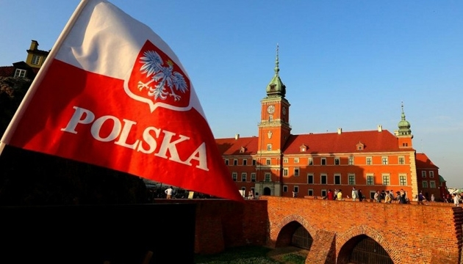
Президент Польщі підписав закон про зниження пенсійного віку
Президент Польщі Анджей Дуда підписав закон про зниження пенсійного віку в країні.

"Це прекрасний день для нас, оскільки ми дуже серйозно ставилися до цієї справи. Це прекрасний день для "Солідарності", яка три роки протестувала проти підвищення пенсійного віку" - сказав Дуда.

"Дональд Туск брав на себе зобов’язання не підвищувати пенсійний вік. Однак після виборів, коли поляки йому повірили, зробив дещо, чого політики не має робити – порушив обіцянку" - заявив він.
Пенсійний вік, згідно з новим законом, буде знижений до 65 років для чоловіків і до 60 років – для жінок.

Положення про зниження пенсійного віку набуде чинності з 1 жовтня 2017 року.

За нинішнім законом, поляки незалежно від статі ідуть на пенсію у 67 років.

(За інформацією порталу Onet.pl// Електронний доступ : http://wiadomosci.onet.pl/kraj/andrzej-duda-podpisal-ustawe-obnizajaca-wiek-emerytalny/krjx2sk)

Коментарі експертів

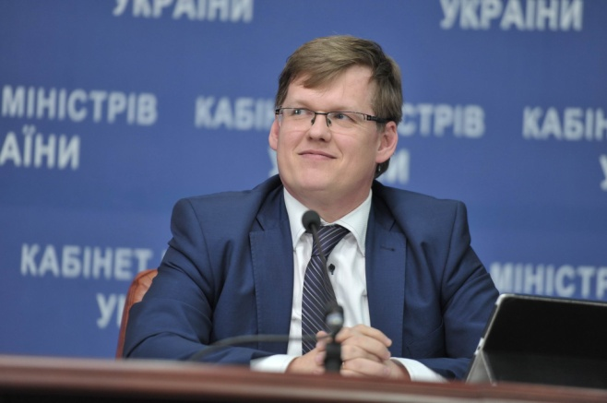
Павло Розенко: Держбюджет-2017 - найбільш соціальний за останні роки

У Державному бюджеті на 2017 рік закладені реальні механізми для підвищення рівня і якості життя українців. Про це на засідання Ради у справах осіб з інвалідністю заявив Віце-прем’єр-міністр України Павло Розенко.

«Цей Державний бюджет, безперечно, є найбільш соціальним за три останні роки. Я б назвав його – соціальний бюджет воюючої країни, адже аспект війни і досі залишається як загроза для нацбезпеці нашої держави. Водночас ми заклали у бюджеті 2017 року реальні механізми для підвищення рівня і якості життя наших співгромадян», - сказав він.

Павло Розенко зауважив, що ухвалення держбюджету 274-ма голосами парламентарів – це потужний сигнал для суспільства щодо стабілізації ситуації в Україні. «Ми можемо констатувати, що влада – Президент, Уряд і Парламент – переходить до етапу регулярного підвищення соцстандартів в Україні. І у 2017 році пенсії, зарплати і соціальні допомоги будуть зростати темпами вищими за темпи інфляції», - підкреслив Віце-прем’єр-міністр.

За його словами, протягом останніх двох років через економічну кризу і військову агресію Росії влада змушена була піти на досить жорсткі і непопулярні кроки, в тому числі і в соціальній сфері. «У 2013 році відбувся різкий обвал ВВП, військова агресія Росії і втрата значного економічного і промислового потенціалу, безумовно, далися взнаки. І ці непопулярні кроки були потрібні для того, щоб наша країна змогла вижити в цій непростій ситуації», - зазначив він.

«Але вже у 2016 році ми побачили перші ознаки економічного зростання, а отже отримали реальний шанс для зростання зарплат і пенсій, зростання усіх видів соцдопомог і бюджет 2017 року продовжить нашу ідеологію підвищення соціальних стандартів», - наголосив Павло Розенко.

(За інформацією Кабінету Міністрів України// Електронний доступ : http://www.kmu.gov.ua/control/uk/publish/article?art_id=249616245&cat_id=244276429)

Законодавство

Прийнято
Закон України «Про внесення змін до деяких законодавчих актів України» від 06.12.2016 № 1774-VIII. Законом передбачаються наступні позитивні для ОМС норми:
- відновлено виплати пенсій посадовим особам органів місцевого самоврядування (85% призначеної пенсії);
- органи місцевого самоврядування можуть проводити перевірки та складати протоколи про адмін. правопорушення (у сферах праці та зайнятості) на підприємствах, установах, організаціях усіх форм власності та фізичних осіб-підприємців;
- органи місцевого самоврядування (міста) звільняються від сплати судового збору під час розгляду справ щодо вирішення питань соціального захисту населення;
- Кабміну Міністрів України доручено розробити нормативно-правові акти, відповідно до яких деякі гарантовані державою пільги, у тому числі пільгове перевезення, можуть надаватися у готівковій формі.

Закон України «Про внесення змін до Бюджетного кодексу України» від 20.12.2016 № 1789-VIII. Законом передбачаються наступні для ОМС норми:
- встановлено, що за рахунок субвенції з державного бюджету місцевим здійснюється доставка громадянам повідомлень про призначення субсидії;
- пільги, гарантовані державою (безоплатне санаторно-курортне лікування деяким категоріям громадян, пільговий проїзд, безоплатний капітальний ремонт житлових будинків і квартир, встановлення на пільгових умовах квартирних телефонів та пільгова оплата за їх користування) будуть фінансуватись лише з місцевих бюджетів.

Постанова Кабінету Міністрів України від 14.12.2016 № 957 «Про затвердження Типового положення про психоневрологічний інтернат». Затвердження нової редакції Типового положення про психоневрологічний інтернат, яким, у тому числі, передбачено нова процедура прийому громадян до установи (спрощення процедури із залученням місцевих органів соціального захисту населення).

Постанова Кабінету Міністрів України від 14.12.2016 № 978 «Деякі питання соціального захисту дітей з інвалідністю та осіб з інвалідністю». Затвердження нової редакції Типового положення про дитячий будинок-інтернат, яким, у тому числі, передбачено нова процедура прийому громадян до установи (спрощення процедури із залученням місцевих органів соціального захисту населення).

Розпорядження Кабінету Міністрів України від 23 листопада 2016 р. № 854 «Деякі питання санаторно-курортного лікування та відпочинку громадян, які постраждали внаслідок Чорнобильської катастрофи». Розпорядження змінює підхід, до надання послуг з санаторно-курортного лікування громадян, постраждалих внаслідок чорнобильської катастрофи, у тому числі надає право отримувати чорнобильцям додаткових послуг в санаторно-курортних закладах за рахунок власних коштів.

Розпорядження Кабінету Міністрів України від 26.10.2016 № 773-р «Про затвердження розподілу субвенції з державного бюджету місцевим бюджетам на будівництво (придбання) житла для сімей загиблих військовослужбовців, які брали безпосередню участь в антитерористичній операції, а також для інвалідів I-II групи з числа військовослужбовців, які брали участь у зазначеній операції, та потребують поліпшення житлових умов, на 2016 рік». Розподіл коштів на цільову грошову компенсацію для придбання житла сім'ями загиблих учасників антитерористичної операції та інвалідами з числа учасників АТО. Це означає можливість самостійно обирати найбільш прийнятне житло та купувати його за рахунок коштів грошової компенсації, наданої Урядом. Рішення прийняте з метою реалізації передбаченої державним бюджетом субвенції (299 970 тис. грн.) на будівництво (придбання) житла для вищевказаних категорій осіб.

Розпорядження Кабінету Міністрів України від 07.12.2016 № 928-р «Про внесення зміни до пункту 2 розпорядження Кабінету Міністрів України від 8 серпня 2016 р. № 578». Розпорядження спрощує систему реалізації на території мм. Дніпра, Києва, Львова, Одеси та Харкова пілотних проектів щодо створення центрів надання соціальних послуг у форматі “Прозорий офіс”.

Консультації

?

Посадова особа місцевого самоврядування здійснила насильство в сім"ї - побив і вигнав з власного будинку батька. Згідно з ухвалою суду, має відпрацювати на громадських роботах. Для проходження громадських робіт у виконавчому комітеті працівник «взяв» лікарняний. Чи може бути такий лікарняний оплаченим? Чи може працівник продовжувати працювати на посаді спеціаліста служби у справах дітей, якщо до його посадових обов’язків входить профілактика негативних явищ серед дітей, в тому числі і насильство в сім’ї?
!

1. Щодо виплату коштів за «лікарняний»
Відповідно до Положення про експертизу тимчасової непрацездатності, затвердженого наказом Міністерства охорони здоров’я від 09.04.2008 № 189, непрацездатність - це стан здоров'я людини, обумовлений захворюванням, травмою тощо, який унеможливлює виконання роботи визначеного обсягу, професії без шкоди для здоров'я.
Тимчасова непрацездатність – це непрацездатність особи внаслідок захворювання, травми або з інших причин, що не залежить від факту втрати працездатності, яка має тимчасовий зворотний характер під впливом лікування та реабілітаційних заходів, триває до відновлення працездатності. Тимчасова непрацездатність застрахованих осіб засвідчується листком непрацездатності.
Відповідно до статті 22 Закону України «Про загальнообов’язкове державне соціальне страхування» допомога по тимчасовій непрацездатності надається застрахованій особі у формі матеріального забезпечення, яке повністю або частково компенсує втрату заробітної плати (доходу).
Підстави для відмови в наданні допомоги по тимчасовій непрацездатності передбачено статтею 23 Закону України «Про загальнообов’язкове державне соціальне страхування». Наприклад, допомога по тимчасовій непрацездатності не надається у разі навмисного заподіяння шкоди своєму здоров’ю з метою ухилення від роботи чи інших обов’язків або симуляції хвороби.
Якщо особа може здійснювати громадські роботи, то існує підозра щодо правдоподібності діагнозу «хворого» та доцільності виплати допомоги.

2. Щодо продовження роботи такого працівника у службі у справах дітей.
Відповідно до пункту 3 частини першої статті 41 Кодексу законів про працю України трудовий договір з ініціативи власника або уповноваженого ним органу може бути розірваний також у випадках вчинення працівником, який виконує виховні функції, аморального проступку, не сумісного з продовженням даної роботи.
Якщо розглядати профілактику насильства в сім’ї як виховну функцію, то особа вчинила проступок, не сумісний з продовженням даної роботи.
Водночас, тлумачення посадових обов’язків може бути не однозначним, тому це питання потребує більш детального правового вивчення.

?

Доброго дня! Надайте будь-ласка консультацію. Яким чином на сьогодні регулюються умови оплати праці працівників закладів соціального захисту дітей, закладів соціального обслуговування і центрів соціальних служб для сім’ї, дітей та молоді? Центр створений міською радою. Працівники центру є посадовими особами органу місцевого самоврядування. Чи можуть вони і надалі залишатися службовцями? Чи діє на даний час розпорядження КМУ 9-р від 18 січня 2003 року?
!
Умови оплати праці працівників закладів соціального захисту дітей, закладів соціального обслуговування і центрів соціальних служб для сім’ї, дітей та молоді регулюються:

- постановою Кабінету Міністрів України від 30 серпня 2002 р. № 1298 «Про оплату праці працівників на основі Єдиної тарифної сітки розрядів і коефіцієнтів з оплати праці працівників установ, закладів та організацій окремих галузей бюджетної сфери»;

- наказом Міністерства соціальної політики України від 18.05.2015 № 526 «Про умови оплати праці працівників закладів соціального захисту дітей, закладів соціального обслуговування і центрів соціальних служб для сім’ї, дітей та молоді».

На сьогодні розпорядження Кабінету Міністрів України від 18.01.2003 № 9-р «Про віднесення посад працівників системи центрів соціальних служб для сім'ї, дітей та молоді до відповідних категорій посад державних службовців та органів місцевого самоврядування» втратило чинність на підставі постанови Кабінету Міністрів України від 30.11.2016 № 889, отже, вищезазначені посади працівників не можуть залишатись посадовими особами органів місцевого самоврядування.

